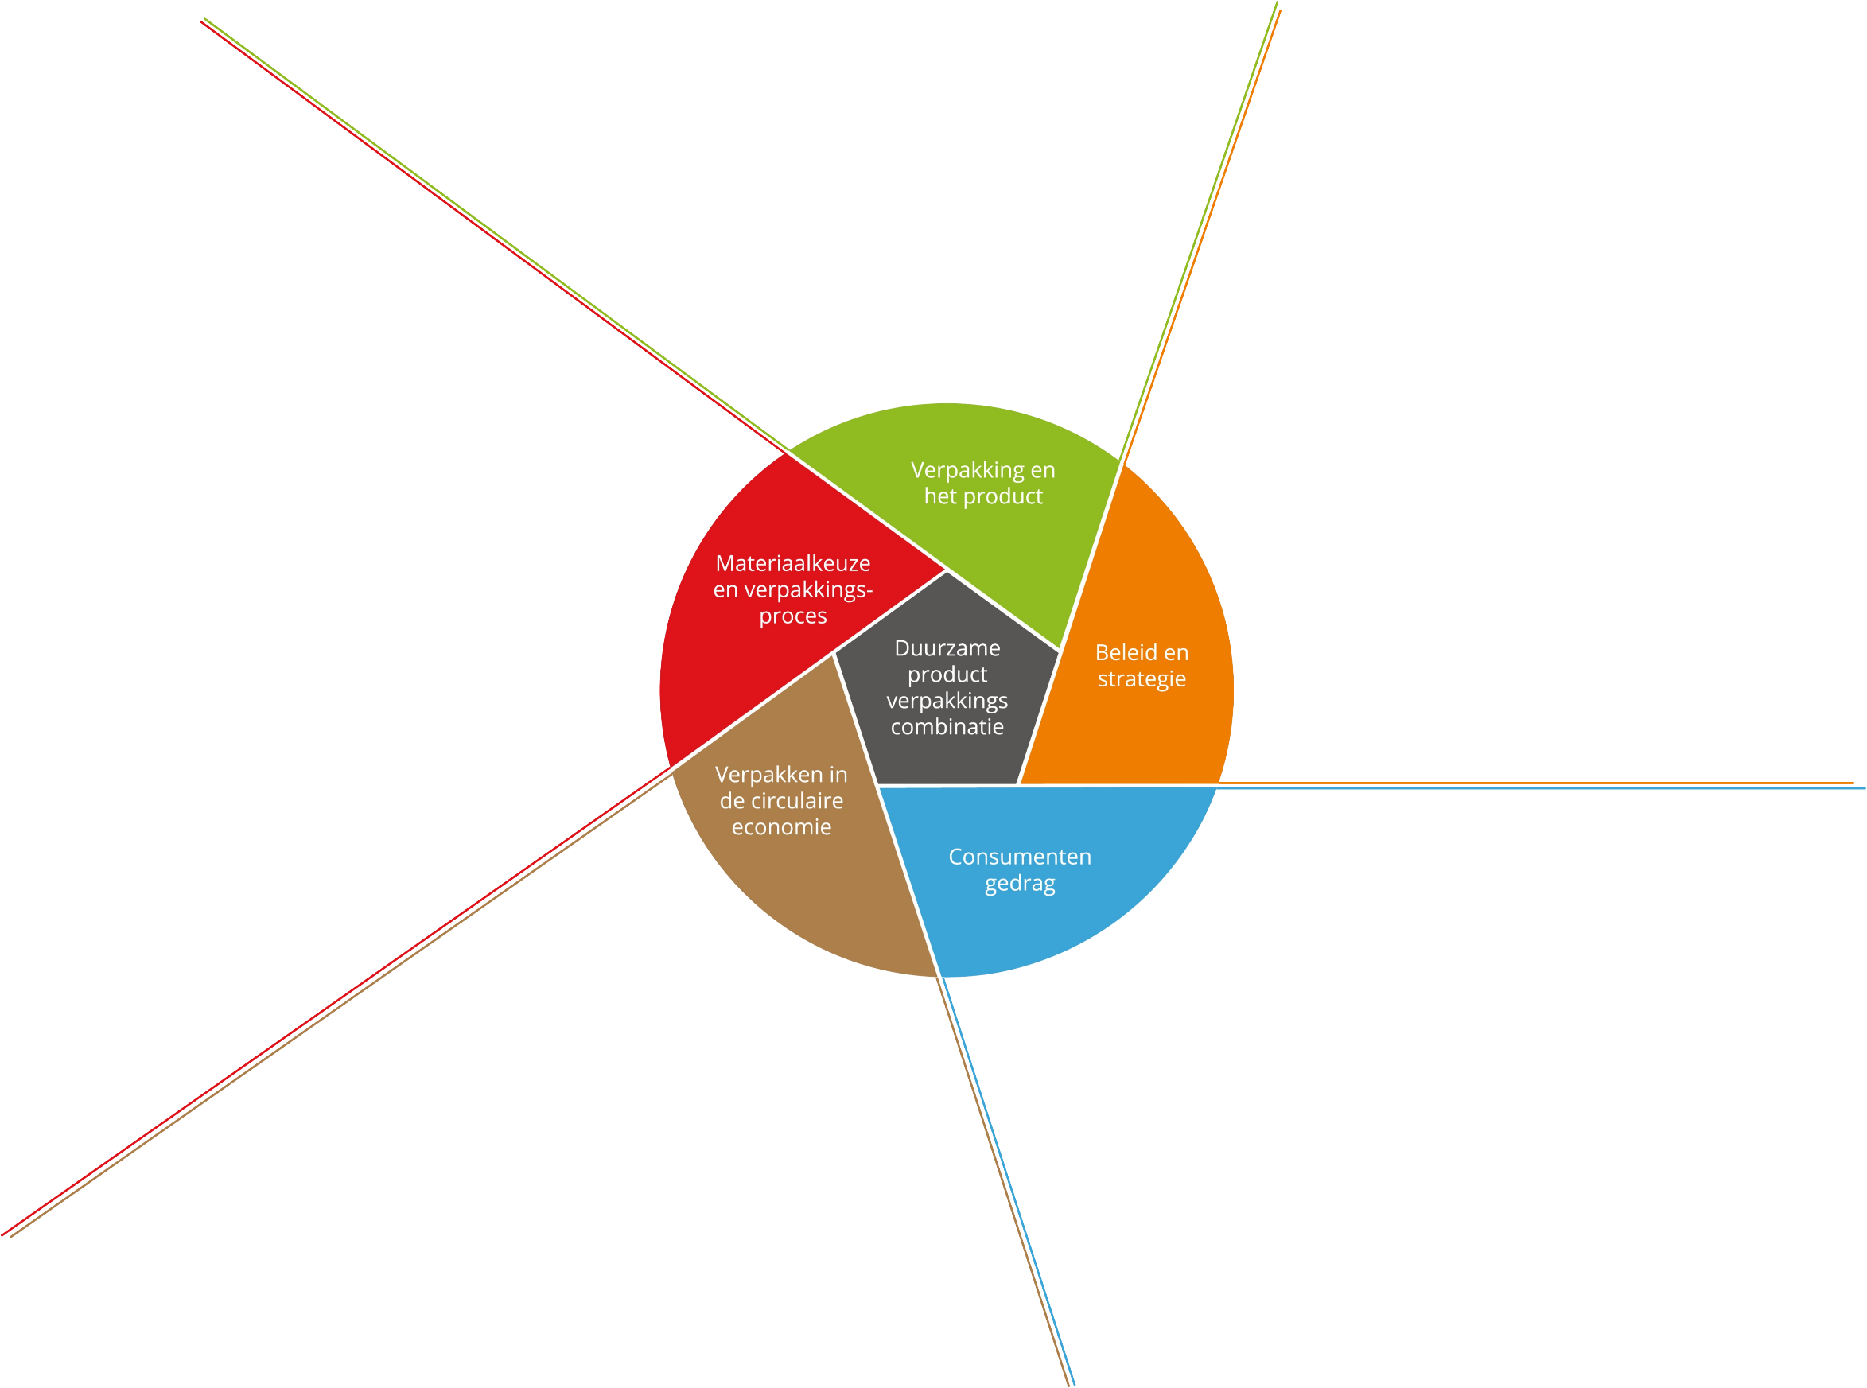

**Kansen:**

**Kansen:**

<typ hier>

<typ hier>

**Bedreigingen**

**Kansen:**

<typ hier>

<typ hier>

**Kansen:**

**Kansen:**

**Bedreigingen**

**Bedreigingen**

**Bedreigingen**

**Bedreigingen**

<typ hier>

<typ hier>

<typ hier>

<typ hier>

<typ hier>

<typ hier>